**Z 4/2024**

**Správa Krkonošského národního parku Krkonošské muzeum v Jilemnici, Kostelní 75, 514 01 Jilemnice**

**tel. 481543041, e-mail** [kmiilemnice@krnap.cz](mailto:kmiilemnice@krnap.cz)

**Smlouva o zápůjčce**

podle § 659 - § 662 občanského zákoníku České republiky mezi

Krkonošské muzeum Správy KRNAP v Jilemnici

Kostelní 75, 514 01 Jilemnice

IČ: 00088455

zastoupeným: Bc. Davidem Ulrychem, vedoucím pracoviště (dále jen „půjčitel")

a

Galerie města Trutnova Slovanské náměstí 38, 541 01 Trutnov

IČ: 64202836

Zastoupená: Mgr. Lucií Pangrácovou, Ph.D., ředitelkou (dále jen „vypůjčitel")

I.

Půjčitel jako majitel movitých věcí:

přenechává touto smlouvou výše uvedené sbírkové předměty (dále jen „předmět výpůjčky"), vypůjčiteli do bezplatného užívání na dobu od data převzetí uměleckých děl do 27. 10.2024.

i

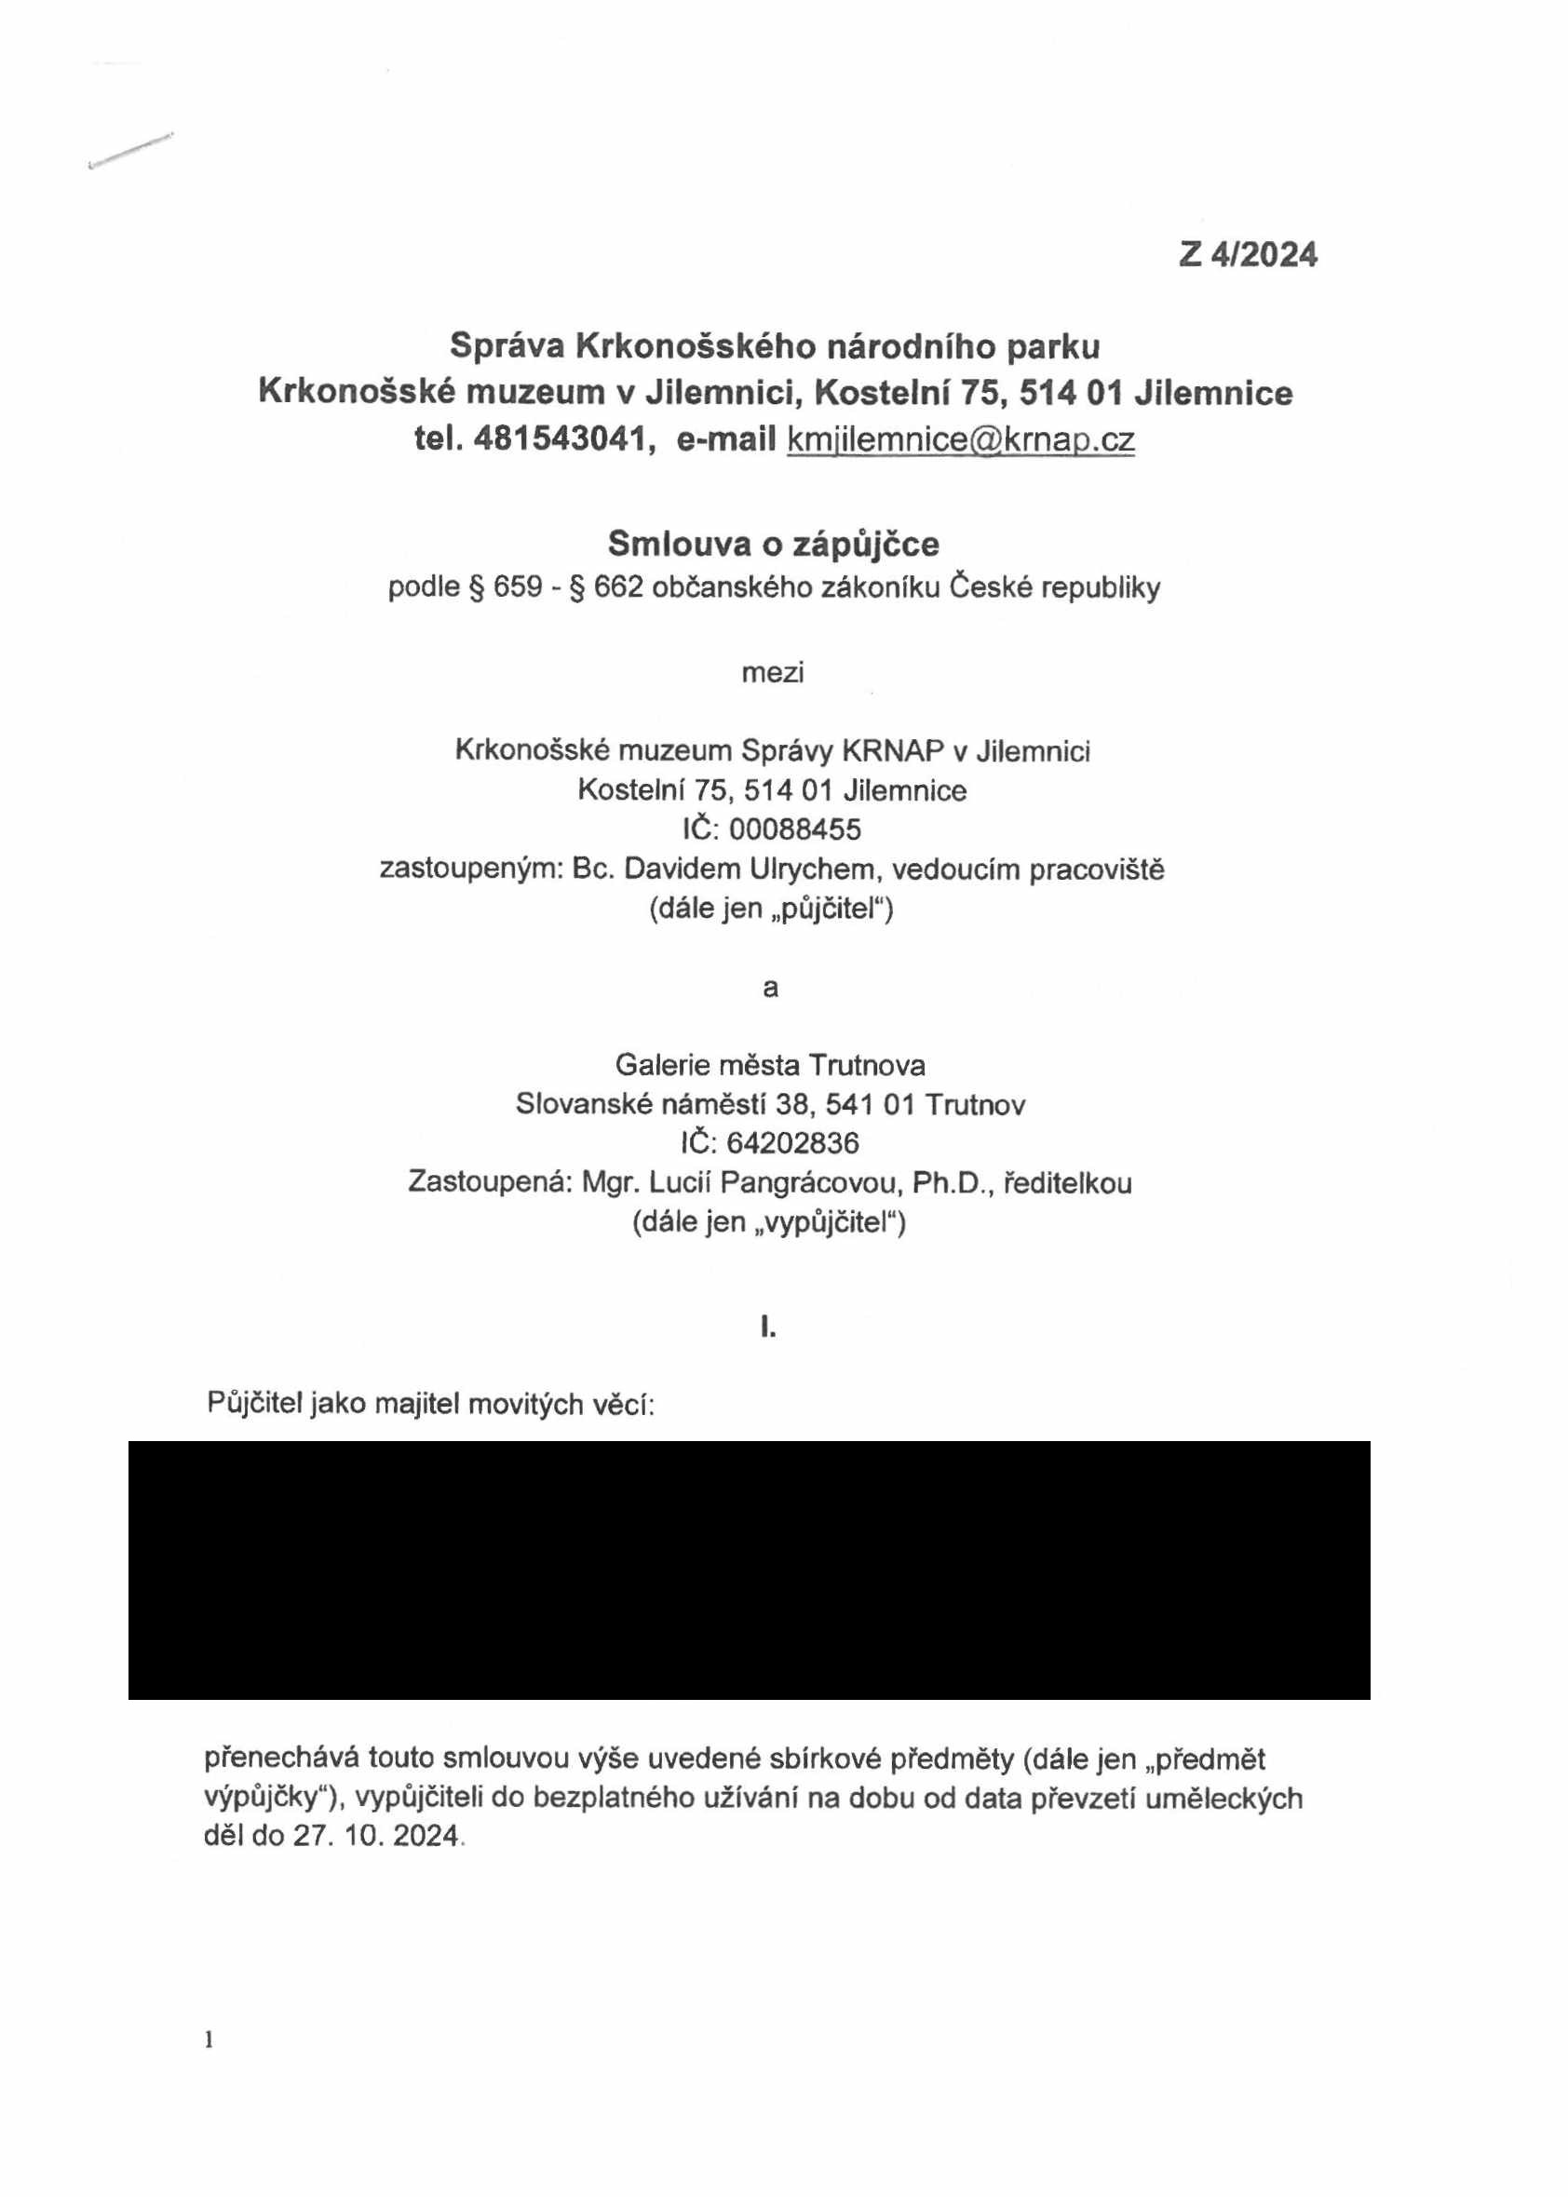

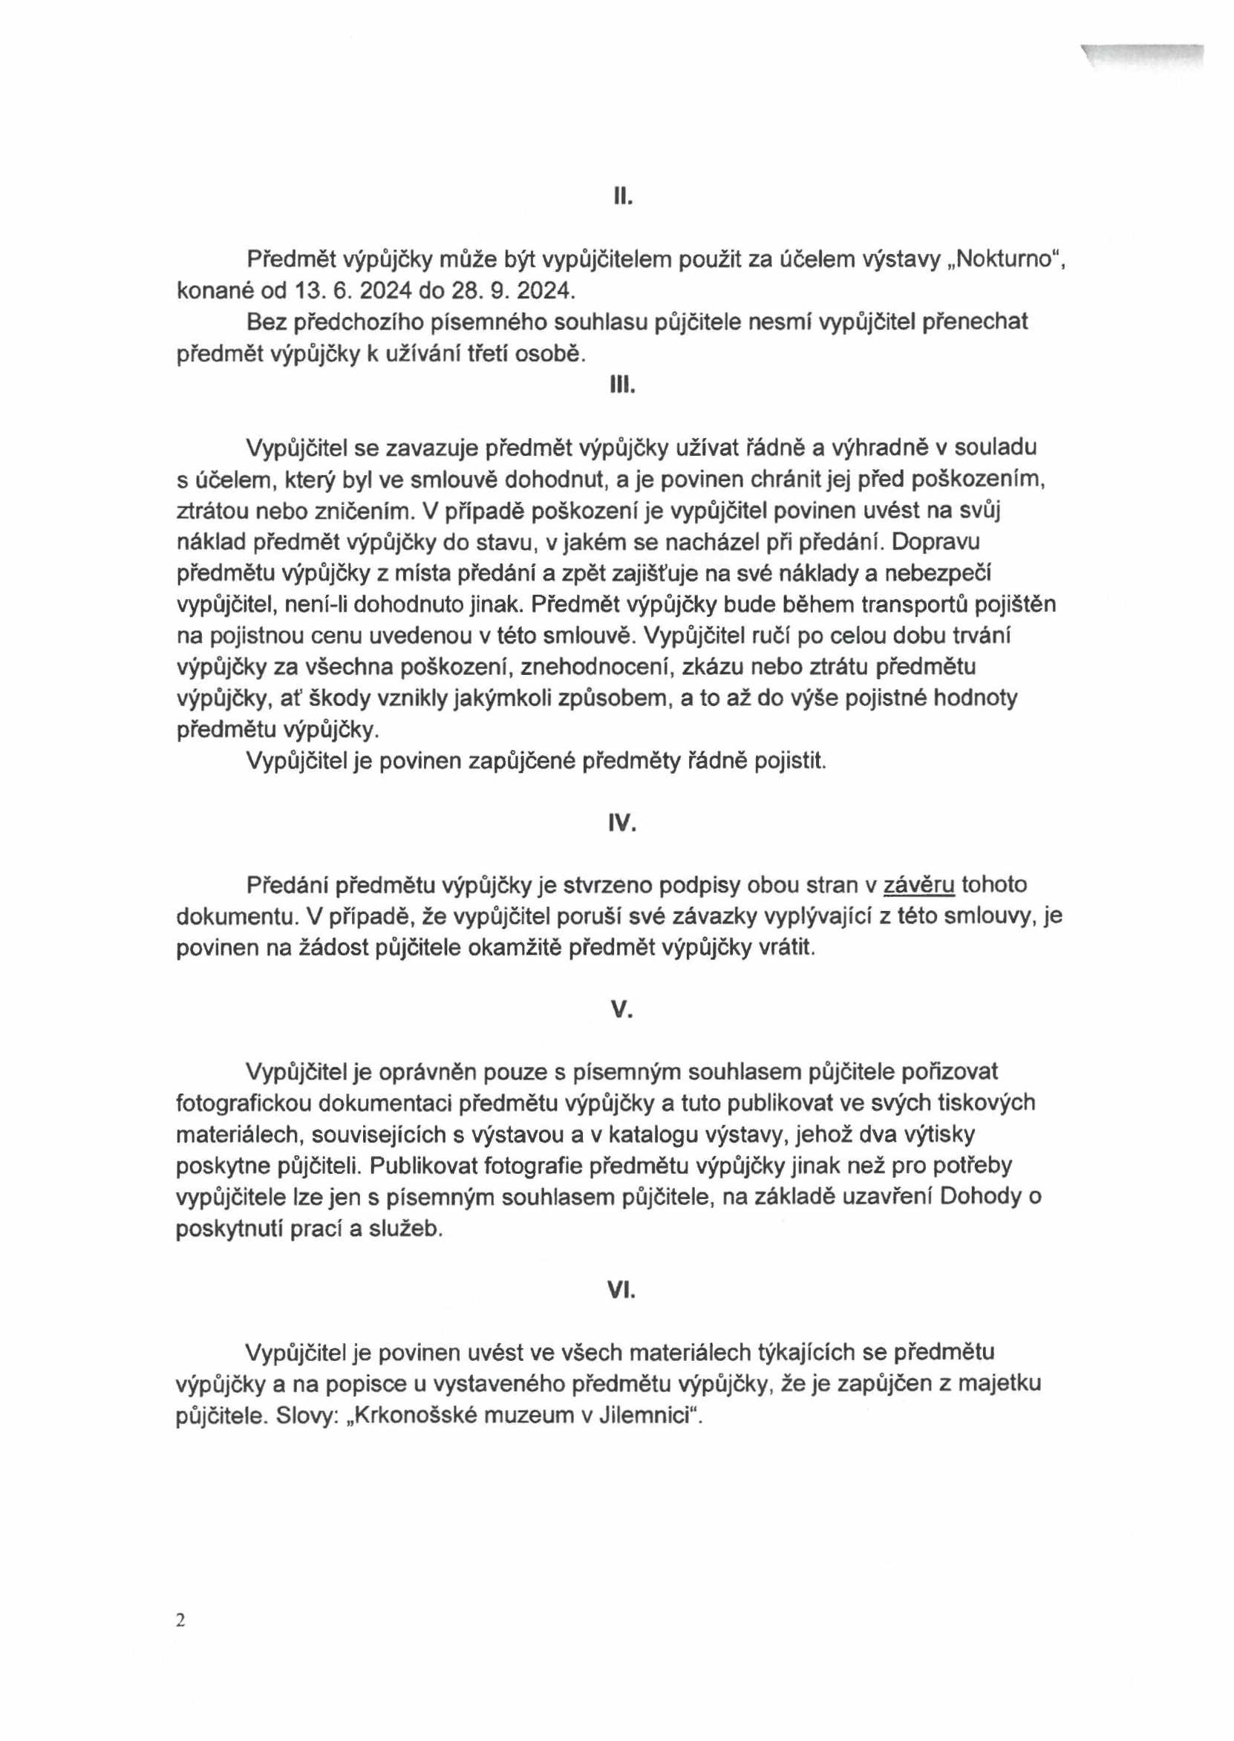

**II.**

Předmět výpůjčky může být vypůjčitelem použit za účelem výstavy „Nokturno", konané od 13. 6. 2024 do 28. 9. 2024.

Bez předchozího písemného souhlasu půjčitele nesmí vypůjčitel přenechat předmět výpůjčky k užívání třetí osobě.

**III.**

Vypůjčitel se zavazuje předmět výpůjčky užívat řádně a výhradně v souladu s účelem, který byl ve smlouvě dohodnut, a je povinen chránit jej před poškozením, ztrátou nebo zničením. V případě poškození je vypůjčitel povinen uvést na svůj náklad předmět výpůjčky do stavu, v jakém se nacházel při předání. Dopravu předmětu výpůjčky z místa předání a zpět zajišťuje na své náklady a nebezpečí

vypůjčitel, není-li dohodnuto jinak. Předmět výpůjčky bude během transportů pojištěn na pojistnou cenu uvedenou v této smlouvě. Vypůjčitel ručí po celou dobu trvání výpůjčky za všechna poškození, znehodnocení, zkázu nebo ztrátu předmětu výpůjčky, ať škody vznikly jakýmkoli způsobem, a to až do výše pojistné hodnoty předmětu výpůjčky.

Vypůjčitel je povinen zapůjčené předměty řádně pojistit.

**IV.**

Předání předmětu výpůjčky je stvrzeno podpisy obou stran v závěru tohoto dokumentu. V případě, že vypůjčitel poruší své závazky vyplývající z této smlouvy, je povinen na žádost půjčitele okamžitě předmět výpůjčky vrátit.

**V.**

Vypůjčitel je oprávněn pouze s písemným souhlasem půjčitele pořizovat fotografickou dokumentaci předmětu výpůjčky a tuto publikovat ve svých tiskových materiálech, souvisejících s výstavou a v katalogu výstavy, jehož dva výtisky poskytne půjčiteli. Publikovat fotografie předmětu výpůjčky jinak než pro potřeby vypůjčitele lze jen s písemným souhlasem půjčitele, na základě uzavření Dohody o poskytnutí prací a služeb.

**VI.**

Vypůjčitel je povinen uvést ve všech materiálech týkajících se předmětu výpůjčky a na popisce u vystaveného předmětu výpůjčky, že je zapůjčen z majetku půjčitele. Slovy: „Krkonošské muzeum v Jilemnici1'.

2

**VII.**

Tato smlouva je uzavírána s účinností ode dne jejího podpisu oběma stranami na dobu určitou.

Tato smlouva je právně závazná pro všechny právní nástupce účastníků smlouvy. Smlouvu může vypovědět písemně kterýkoliv z účastníků či jejich právních nástupců, z jakýchkoli důvodů s tím, že výpovědní lhůta je tň měsíce. Výpovědní lhůta počíná běžet prvého dne měsíce následujícího po doručení písemné výpovědi druhému účastníkovi.

**Vlil.**

Veškeré smluvní vztahy, které nejsou upraveny touto smlouvou, a veškeré smluvní vztahy vzniklé na základě této smlouvy se řídí občanským zákoníkem České republiky. Tato smlouva může být doplňována a měněna pouze písemnou formou po dohodě obou smluvních stran, jinak jsou veškeré změny či doplňky neplatné.

Smlouva byla sepsána ve dvou exemplářích o třech stranách a dvou stranách fotografické přílohy, které půjčitel a vypůjčitel obdrželi po jednom vyhotovení.

Tato smlouva vyjadřuje skutečnou a svobodnou vůli účastníků, jejichž zástupci smlouvu přečetli a s jejím obsahem souhlasí, což stvrzují vlastnoručními podpisy.

Smlouva nabývá platnosti a účinnosti dnem jejího podpisu.

Správa Krkonošského národního parku Krkonošské muzeum

Kosicím' 75, Jilemnice 514 01

**Bc. David Ulrych Mgr. L**

vedoucí Krkonošského muzea v Jilemnici ředitelk (půjčitel)

V Jilemnici dne: JT

Protokol o převzetí zapůjčovaných předmětů: Dne: ^

Předměty převz předal:

Protokol o vrácení zapůjčovaných předmětů: Dne:

Předměty převzal: předal:

3

